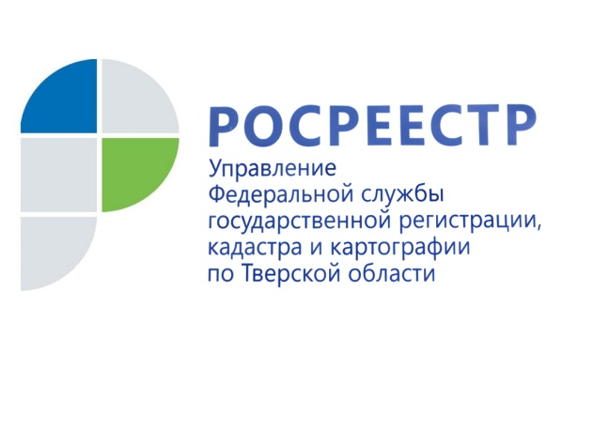 ПРЕСС-РЕЛИЗ

Обманутых дольщиков станет меньше
3 ноября 2017 года - Управление Росреестра по Тверской области информирует о создании публично-правовой компании «Фонд защиты прав граждан - участников долевого строительства». Соответствующие сведения внесены 20 октября 2017 года в Единый государственный реестр юридических лиц. Создание и функционирование данного фонда регламентировано Федеральным законом от 29.07.2017 № 218-ФЗ «О публично-правовой компании по защите прав граждан - участников долевого строительства при несостоятельности (банкротстве) застройщиков и о внесении изменений в отдельные законодательные акты Российской Федерации».
Основными задачами компании является формирование компенсационного фонда за счет обязательных взносов застройщиков, привлекающих денежные средства участников долевого строительства, а также выплата возмещения гражданам по договорам участия в долевом строительстве (ДДУ), предусматривающим передачу жилых помещений при несостоятельности (банкротстве) застройщика. Кроме того, к задачам фонда относится финансирование мероприятий по завершению строительства объектов незавершенного строительства за счет средств компенсационного фонда.
Теперь застройщики должны осуществлять обязательные отчисления в компенсационный фонд в размере 1,2% от согласованной сторонами цены каждого договора участия в долевом строительстве не менее чем за три для до подачи документов в Росреестр. Эти изменения касаются тех строящихся объектов, по которым произведена регистрация первого договора участия в долевом строительстве после 20 октября 2017 года. Соответственно, при привлечении средств дольщиков для строительства таких объектов отменяется обязанность застройщика заключать договоры поручительства либо договоры страхования гражданской ответственности.
Заместитель начальника отдела государственной регистрации недвижимости Управления Росреестра по Тверской области Елена Ахола: «Срок регистрации договоров долевого участия в строительстве, как и прежде, не будет превышать семи рабочих дней. При этом у застройщиков многоквартирных домов, государственная регистрация ДДУ с первым участником долевого строительства которых будет проведена после 20 октября 2017 года, не возникнет необходимости предоставлять в Росреестр документы, подтверждающие оплату взноса. При регистрации каждого договора участия в долевом строительстве таких объектов недвижимости специалисты Управления Росреестра по Тверской области самостоятельно проведут проверку факта уплаты застройщиком обязательных отчислений (взносов) в компенсационный фонд».
Что же касается объектов, в отношении которых регистрация первого договора участия в долевом строительстве произведена до создания фонда (до 20 октября 2017 года), то здесь требования остаются прежними: при регистрации объекта долевого строительства (жилого помещения) ответственность застройщика должна быть застрахована либо обеспечена поручительством банка.

О Росреестре
Федеральная служба государственной регистрации, кадастра и картографии (Росреестр) является федеральным органом исполнительной власти, осуществляющим функции по государственной регистрации прав на недвижимое имущество и сделок с ним, по оказанию государственных услуг в сфере ведения государственного кадастра недвижимости, проведению государственного кадастрового учета недвижимого имущества, землеустройства, государственного мониторинга земель, навигационного обеспечения транспортного комплекса, а также функции по государственной кадастровой оценке, федеральному государственному надзору в области геодезии и картографии, государственному земельному надзору, надзору за деятельностью саморегулируемых организаций оценщиков, контролю деятельности саморегулируемых организаций арбитражных управляющих. Подведомственными учреждениями Росреестра являются ФГБУ «ФКП Росреестра» и ФГБУ «Центр геодезии, картографии и ИПД».

